**Скриншот про созданные виртуалки и их снапшоты (прошлый раз забыл добавить)**

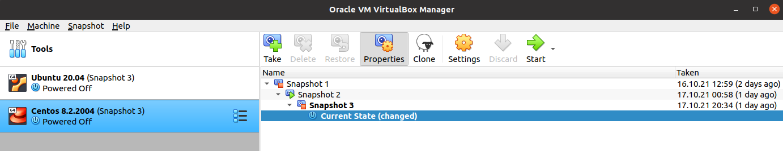

12) Изменить режим запуска по умолчанию ОС. (на виртуалках Ubuntu и Centos

UBUNTU:

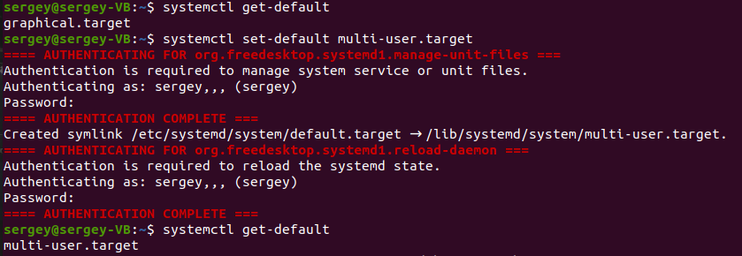

CENTOS:

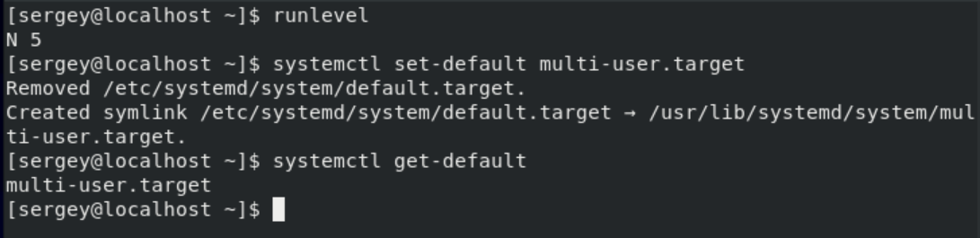

И в том и в другом случае после перезагрузки графика исчезла